Suzdalenko Alexey LMSGI Tarea07

1. Descargado e Instalado Odoo, la captura de pantalla muestra que el servicio Odoo está corriendo:

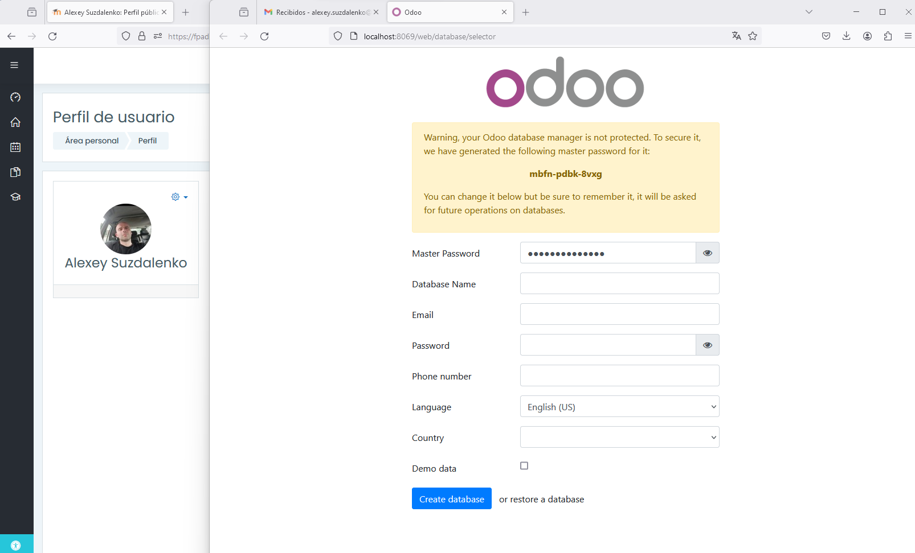

1. Crear usuario y la base datos principal con demo data:

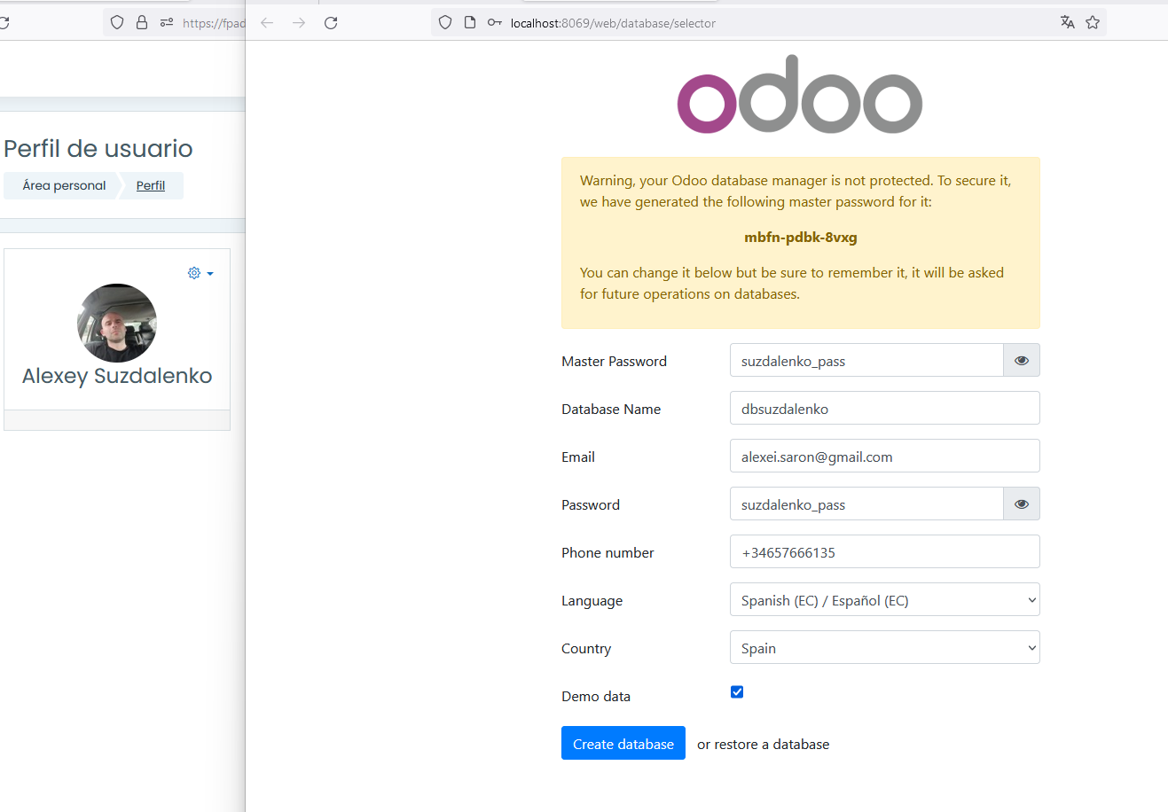

Base datos creada y aparecen las demo aplicaciones:

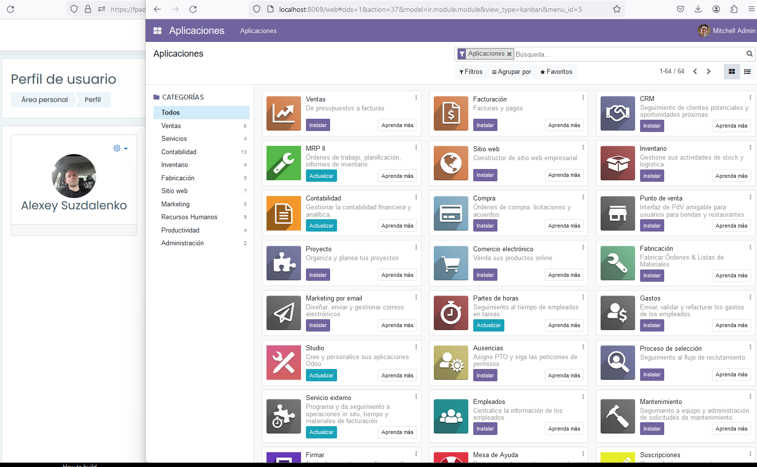

1. Actualizar los datos de usuario administrador con mis propios datos:

Para actualizar los datos del usuario administrador tengo que ir a ajustes y cambio datos por mis propios:

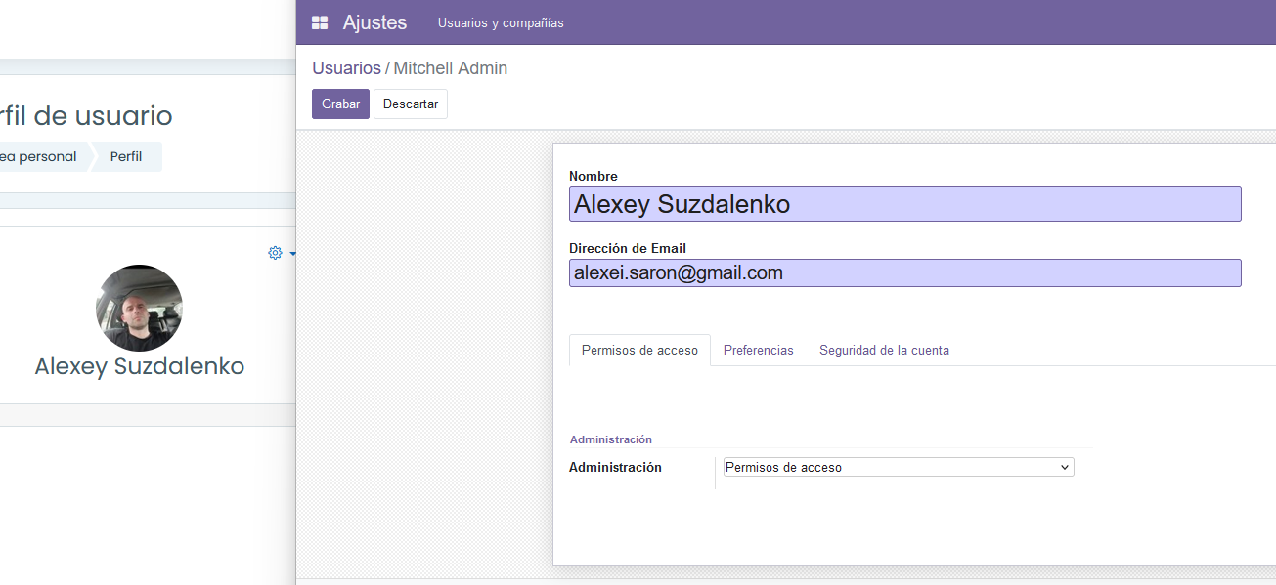

Y grabo

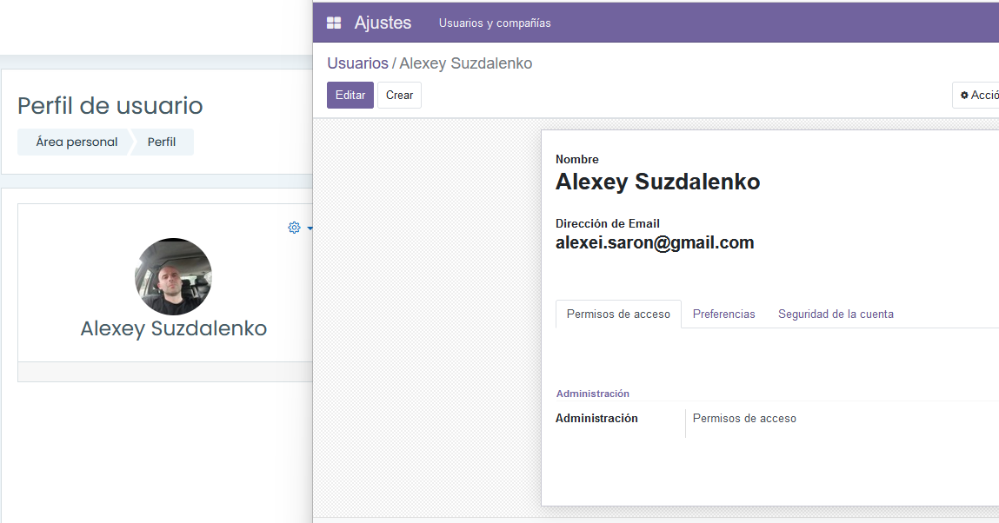

1. Deshabilita el acceso al usuario demo.

Voy a ajustes en menú principal > usuario Demo > Acciones > y allí selecciono Archivar:

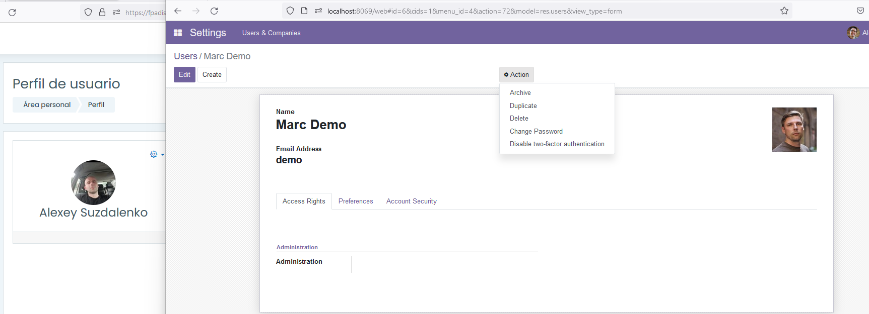

Me sale la ventana de si seguro que lo quiero archivar, digo que si:

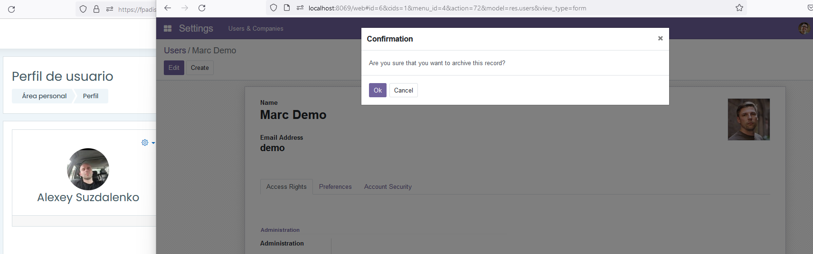

Y me sale que el usuario esta archivado:

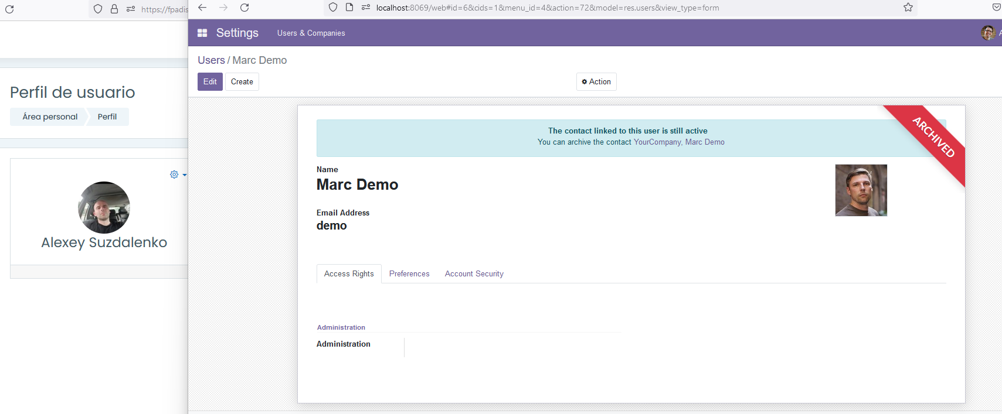

Ahora comprobare si puedo o no puedo acceder con este usuario: y ahora ya no puedo entrar con usuario “demo”

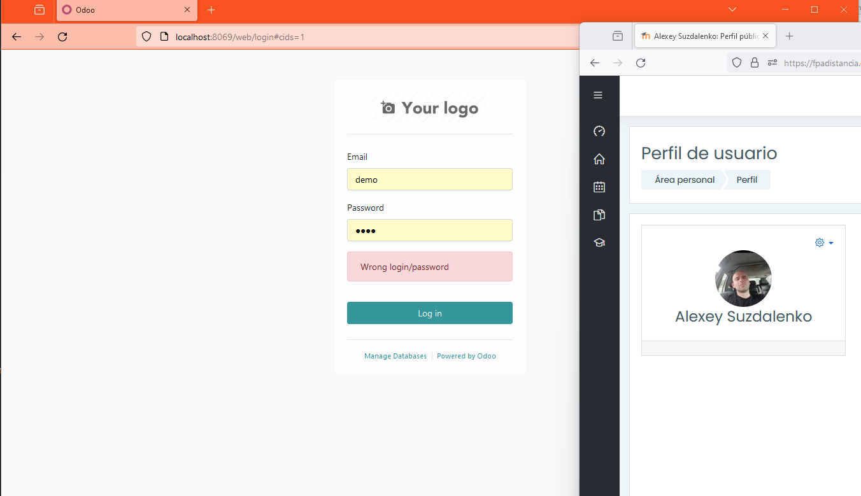

1. Vamos a instalar aplicación “Calendario” dentro de categoria de “Productividad”:

Lo primero busco la aplicación “Calendario”

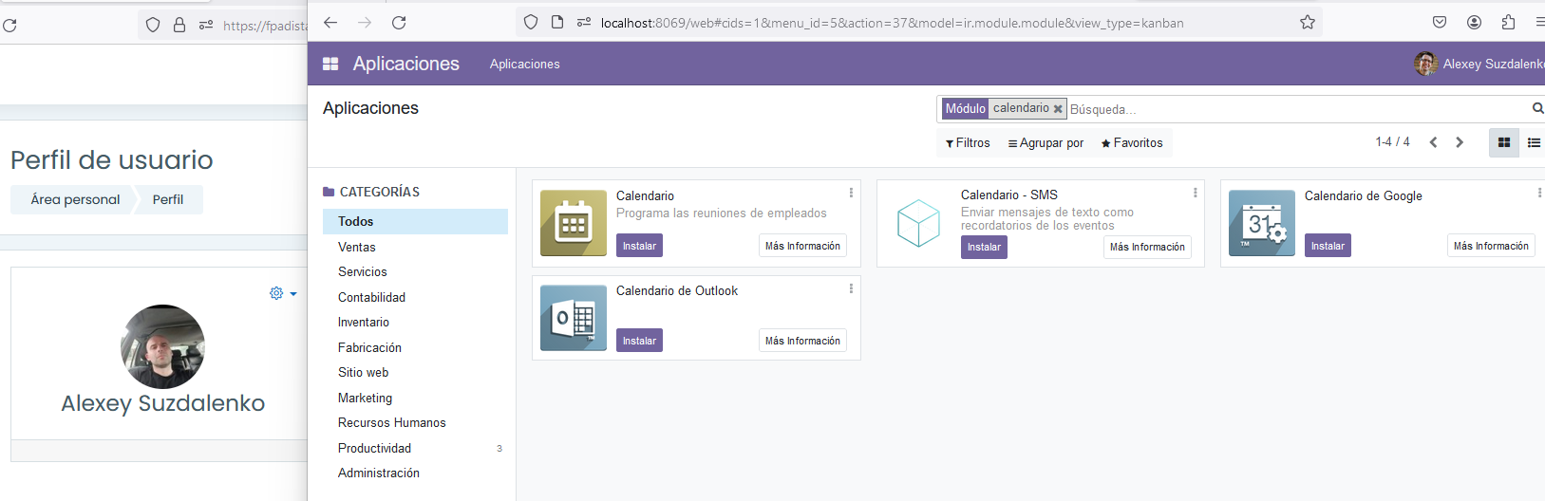Instalo aplicación “Calendario”:

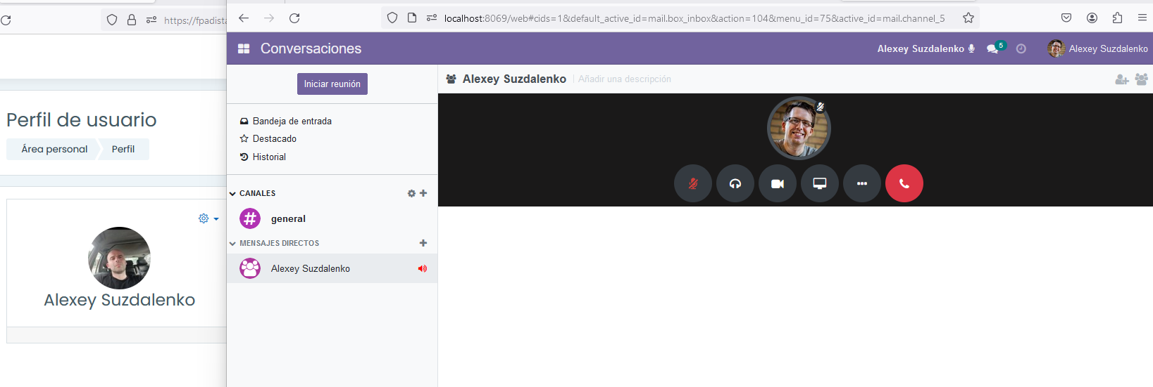

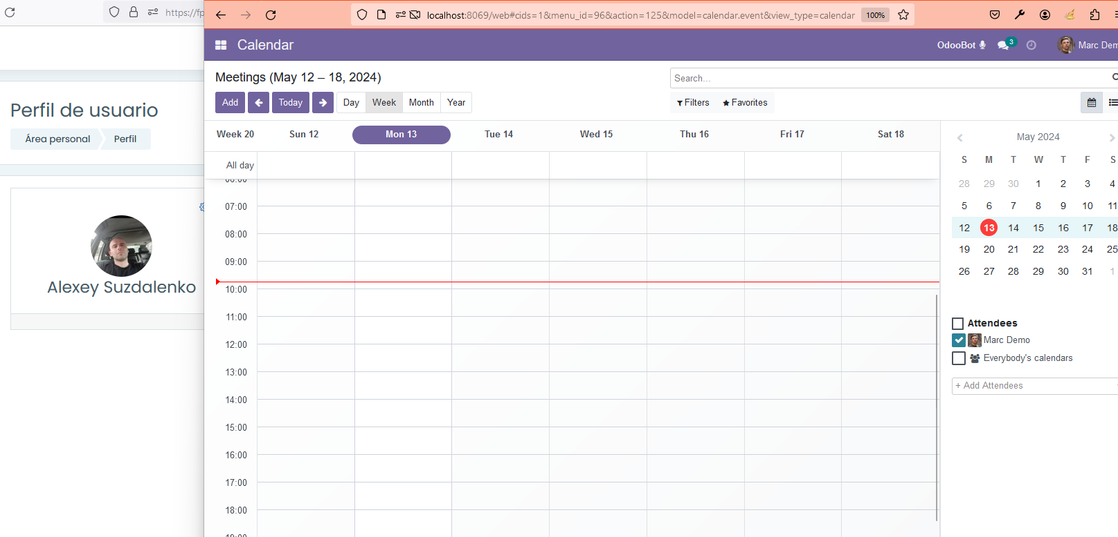

1. La aplicación “Calendario” funciona, ahora tengo que desinstalarla

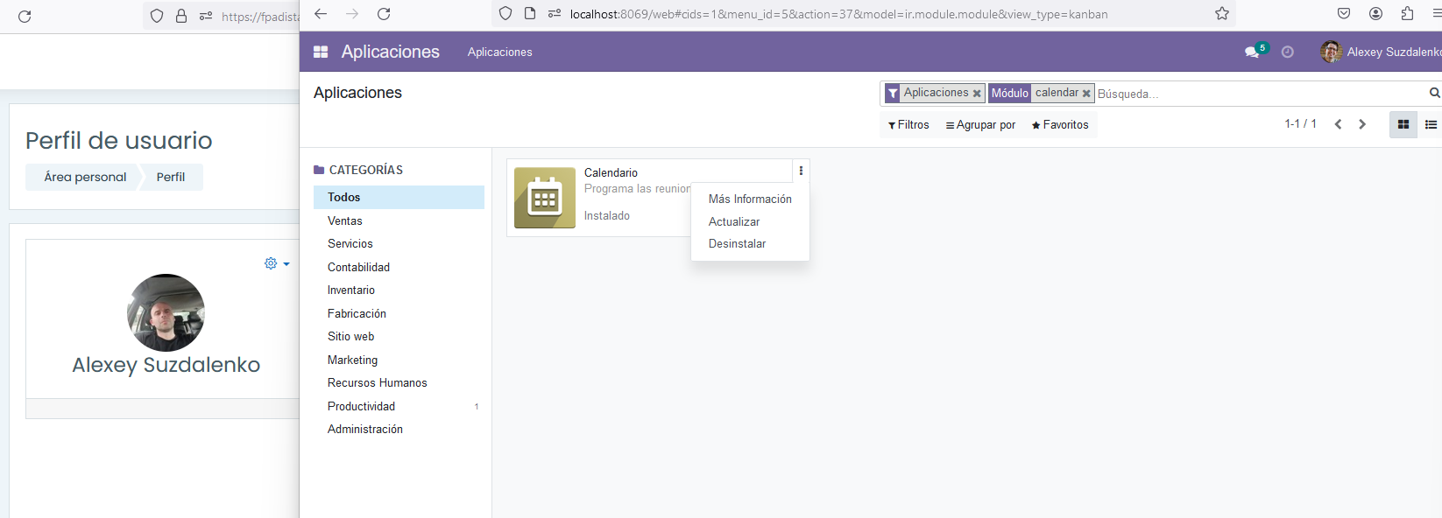

La desinstalo presionado el botón “Desinstalar”

1. Responde a la pregunta, ¿Cómo editamos nuestra página web? Su pongo que se refiere al sitio web empresarial, instalo la aplicación Sitio Web y empiezo a configurarlo:

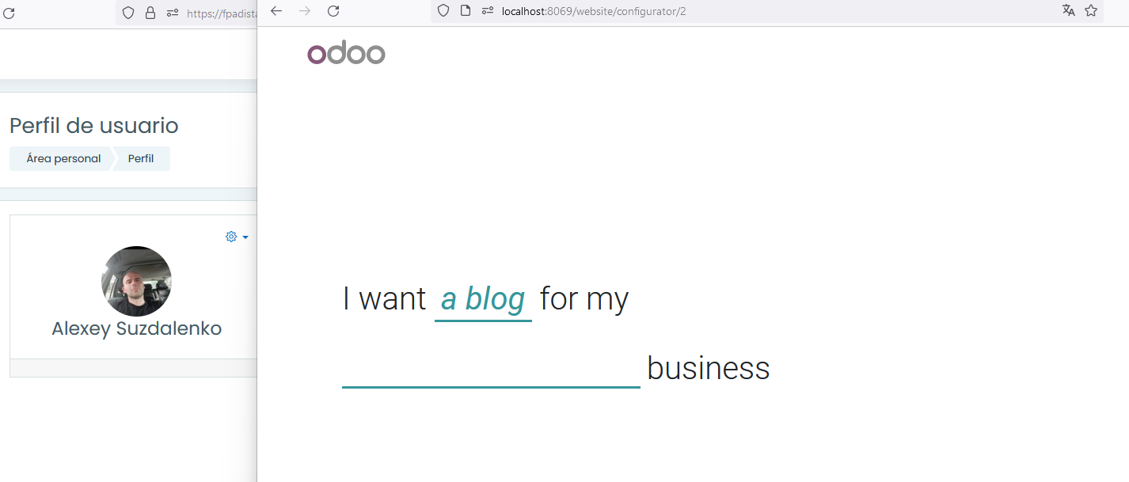

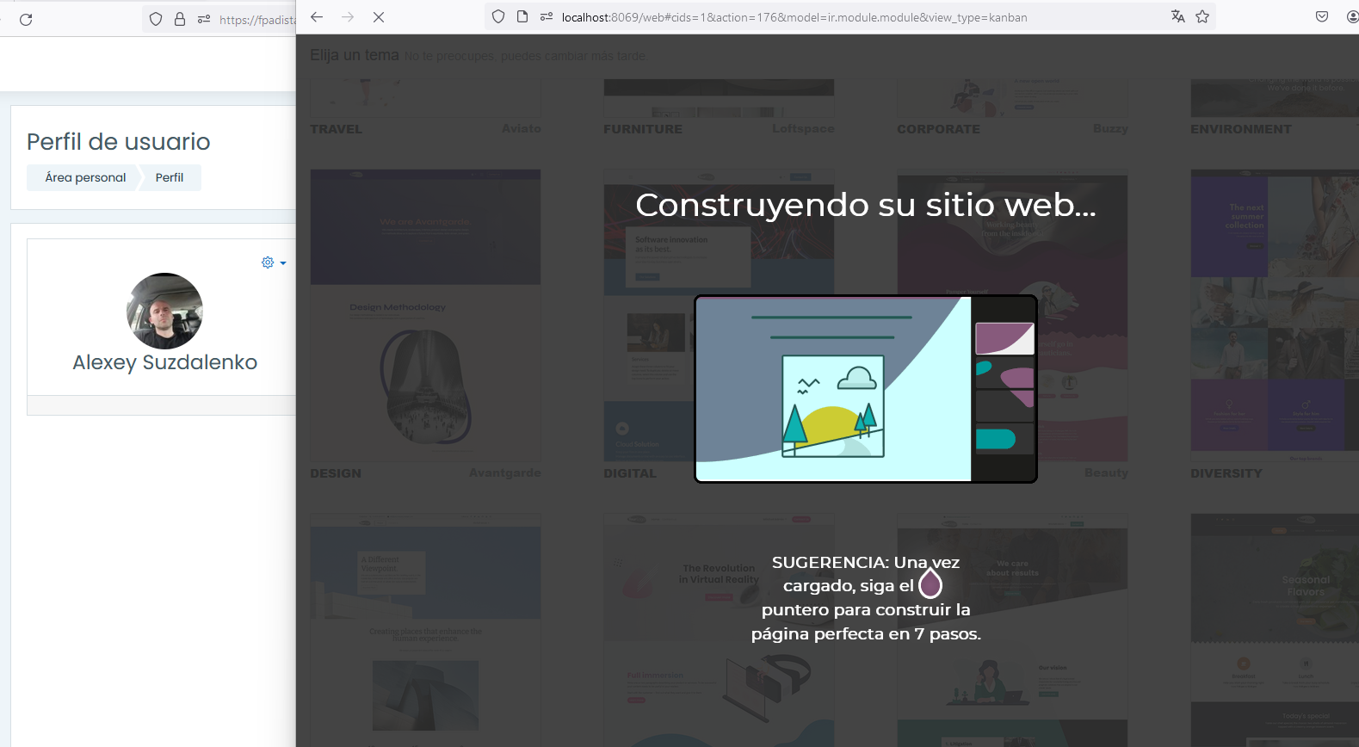

Se puede elegir temas para un sitio web en concreto y luego se puede ajustar un tema a las necesidades exactas del sitio web.

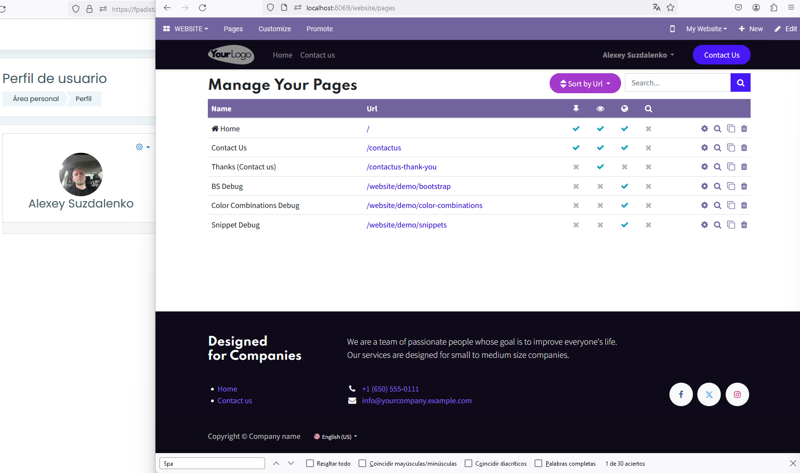

1. Instala y prueba otro módulo.

Yo voy a probar un modulo que se llama “Google Maps”:

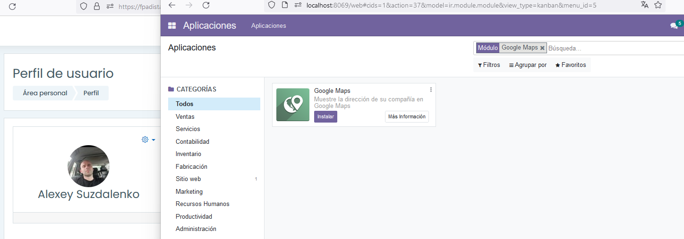

**Es una aplicación que muestra la dirección de su empresa en Google Maps**. Lo que pasa que para que funciona se necesita una clave API de Google Maps y para poder solicitarla a Google hay que añadir a la cuenta Google mi tarjeta de crédito.